
CK61125E/10 CK61140E/10
CK61160E/10 CK61180E/10
数控卧式车床

规 格 书
（2023版）

中 华 人 民 共 和 国
安 阳 鑫 盛 机 床 股 份 有 限 公 司
前 言
本规格书是对安阳鑫盛机床股份有限公司部分产品基本性能、参数、配置、服务等的一些介绍及描述，没有包含具体产品的全部信息，对于不同用户关心的各种不同细节问题的解释说明可能在本书中不能全部找到，出现此种情况时请与安阳鑫盛机床股份有限公司专业技术人员联系。
本规格书中所述机床的规格参数为机床标准配置时的数据信息，特殊订货涉及到的卡盘、刀架、防护、尾座、中心架、跟刀架等零部件及结构的非标准配置或改变，有可能会对机床参数产生影响，某些特殊订货机床参数相对标准配置会有所改变，请在选择机床配置时注意根据加工使用条件正确选择，必要时请在技术人员帮助指导下确定。请用户慎重考虑并对自行选择负责。
在此，我们还要特别提醒用户，有些特殊配置可能会改变机床的使用性能，(如选择太大直径的卡盘，会影响主轴转速；过大的液压中心架不方便装卸等。)在操作使用中应当慎重并严格按照安全操作规程及加工常识操作，注意安全。
感谢您对安阳鑫盛机床股份有限公司产品的关注及关心，我们将遵照“质量至上、服务第一”的理念愿意与广大用户做真诚的朋友。
目 录
一. CK61125 E/10系列 数控车床描述――――――――――――1
二. CK61125 E/10系列 数控车床规格参数――――――――――5
三. CK61125 E/10系列 数控车床主机标准配置――――――――8
四. CK61125E/10系列 数控车床主机特殊配置――――――――9
五. CK61125E/10系列 数控车床随机附件――――――――――10
六. CK61125E/10系列 数控车床主要配套件―――――――――12
附图1 机床地基图（3000-5000）――――――――――――― 13
附图2 机床地基图（6000-16000） ――――――――――――14

一、CK61125E/10系列 数控车床描述
机型：CK61125E/10系列数控车床
CK61125E/10系列数控车床是公司根据国际市场上数控车床的最新发展趋势研制开发的具有半闭环控制功能的普及型数控车床。该机床用途广泛，操作灵活，适宜加工各种形状复杂的轴、套、盘类零件, 如车削内、外圆柱面、圆锥面、圆弧面、端面、切槽、倒角、车螺纹等，尤其适合多品种、中小批量的轮番加工，工艺适应性强，加工效率高，废品率低，成品一致性好，可降低对工人技术熟练程度的要求。编程容易，操作简单，是理想的大型机械加工设备。
一.床身
3000-5000床身为整体式箱形结构,6000及以上规格床身为分体式结构,采用高标铸铁(HT300)一次成型铸造，经过二次时效处理,稳定性能好；导轨面宽(970mm)，刚性好，抗振能力强；导轨面经中频淬火（硬度≥HS68）并由进口导轨磨床进行精密磨削，保证了长寿命、高精度和良好的保持性。
二.主轴箱
- 箱体结构刚性强,能适应重切加工。
- 齿轮经高频淬火并精密研磨,精度高,运转平稳,噪音低;
- 主轴直径大,由精密重负荷轴承作三点式支撑,旋转稳定,既可重切又可精车;
- 自动强制式循环润滑,使得传动系统运转灵活,并能有效降温;
- 自动分段变速由M代码控制,段内自动无级变速由S代码选择控制,可实现无级变速及恒线速切削。
三.进给
- Z向滑动导轨副敷有TSF软带,大大降低了摩擦系数,提高了伺服响应性能;
- X向Z向均采用精密研磨级滚珠丝杠副等传动,保证了很高的加工精度、定位精度及精度保持性;
- 各运动副间由集中间歇润滑系统自动润滑。
- 纵向（Z向）进给，5000/6000规格配置丝杠托架，增加机床刚性，提升切削性能。
- 纵向（Z向）进给：6000以下（含6000）规格由装在进给箱左侧的交流伺服电机经高精度行星减速机带动丝杠进给，8000及以上规格由法国Redex等进口精密齿轮齿条传动进给；横向（X向）进给是由装在床鞍后部的交流伺服电机经挠性联轴器与横向滚珠丝杠直联；机床在出厂前采用英国RENISHAW激光检测仪进行动态精度检测和补偿，因而机床具有高的定位精度和重复定位精度。
- 滚珠丝杠规格：
X轴：GQ40*5
Z轴：GQ80*12（3000-6000）
消隙减速箱（8000及以上）
四.电动刀架
- 电动刀架,免抬起，换刀快速方便；
- 标准配置：4工位立式刀架（刀台为350×350,配车刀40×40）。
特殊选配：6工位立卧式刀架和8工位卧式刀架（会影响机床参数）。
五.尾座
- 结构坚固,可承受重型切削;
- 套筒经淬火并精密研磨；
- 尾座为电动旋转尾座，可实现自动快速移动。
六.动力
- 为超同步30kw主轴伺服电机，出力大,变速范围宽;
- X向和Z向均采用大扭矩交流伺服电机，动力强劲,能适应重负荷切削,伺服性能好。
七.卡盘
- Ф1250标准手动四爪卡盘;
- 也可提供其它规格手动四爪、三爪卡盘（特殊订货）；
- 还可提供液压、气动等动力卡盘（特殊订货）。
- 卡盘转速不要超过极限速度，否则可能造成严重后果。卡盘本身极限转速值可参考下表，加工不规则和较重零件时应使用低速。
卡盘直径mm | 1250 | 1400 | 1600 | 1800
转速r/min | 300 | 260 | 200 | 170

八.液压系统
- 集中控制，液压泵为齿轮泵；
- 油缸控制主轴四档机械自动变速。
九.润滑系统
- 集中自动强制润滑；
- 主轴箱轴承、齿轮强制喷淋润滑冷却；
- 各滚珠丝杠副及各滑动导轨面均采用定量卸压式集中稀油自动润滑装置润滑。
十.机床电气
- 数控系统采用FANUC 公司的0i-TF或西门子公司的828D控制系统（也可根据用户要求选配其它系统），可同时控制2轴（X、Z）,并具有直线、圆弧和螺纹插补以及其它多种固定循环等功能，最小分辨率为0.001mm。
- 机床除具备其全部标准控制功能及标准配置外，还有系统选择功能及配置供用户选择。
- 机床所用电气元器件采用国内外知名品牌的产品，保证了整机较高的可靠性、稳定性和较长的使用寿命。
- 操作面板高度适中,符合人体工学,宜人性好,使操作者更容易操作及了解机床运转状况。
- 工作电源：380伏，50Hz (三相)。
十一.安全防护
- X向及Z向丝杠均采取了防护措施；
- 当机床遇到意外突然断电或出现自身故障时,由于控制电路的特殊设计,机床可进行自我保护,确保了机床安全。由于机床计算机内的控制程序已“固化”在芯片中，断电或出故障时不会丢失计算机内存储的程序菜单；
- 机床具有急停安全按钮，可防止各种突发故障给机床造成损坏。
十二.机床精度
CK61125E/10系列数控车床的制造与验收执行中华人民共和国国家标准GB/T 25659.1-2010《简式数控卧式车床 精度》及GB/T25659.2-2010《简式数控卧式车床 技术条件》。
1.定位精度及重复定位精度
X向 | 双向定位精度 | 0.040
X向 | 单向重复定精度 | 0.011
Z向 | 机床顶尖距 | 3000 | 4000 | 5000 | 6000 | 8000 | 10000
Z向 | 双向定位精度 | 0.033 | 0.038 | 0.043 | 0.048 | 0.058 | 0.068
Z向 | 单向重复定精度 | 0.018

2.几何精度
主轴轴线径向跳动(近端/远端) 0.015/0.050mm(500mm)
主轴的轴向窜动 0.015mm
主轴锥面的径向跳动 0.015mm
3.机床工作精度
加工工件圆度（主轴端和尾座端） 0.01mm（双顶尖加工)
加工工件圆柱度 0.040/300mm
加工工件端面平面度 0.025/Φ300mm
4.加工精度和表面质量
加工尺寸精度 IT7
加工件表面粗糙度 Ra1.6µ
二、CK61125E/10系列数控车床规格参数
1．主要规格：
床身上最大回转直径 1250mm(CK61125E/10)
1400mm(CK61140E/10)
1600mm(CK61160E/10)
1800mm(CK61180E/10)
刀架上最大回转直径 880mm(CK61125E/10)
1010mm(CK61140E/10)
1210mm(CK61160E/10)
1410mm(CK61180E/10)
两顶尖间距离 3000/4000/5000/6000/8000/10000/12000mm
最大车削长度 2800/3800/4800/5800/7800/9800/11800mm
床身导轨宽度 970mm
最大承重 10T
注：顶尖距和最大车削长度为标配时参数，配置特殊刀架、卡盘、尾座时会有变化。
2．主轴：
主轴通孔直径 130mm
主轴孔前端锥度 公制140
主轴顶尖锥度 莫氏6号
主轴前端部型式 A₂15号（1:4；φ285.775mm）
主轴转速范围(四段无级) 5--320r/min
四段无级 | 第1挡 | 第2挡 | 第3挡 | 第4挡
转速范围 | 5～40 r/min | 20～80r/min | 40～160r/min | 80～320 r/min
3．刀架：
刀架规格尺寸 350mm×350mm
刀具截面尺寸 40mm×40mm
最大横向行程 700(125,140系列)/800(160,180系列)mm
自动刀架工位数 4
允许最大切削力P z 29400N
允许最大纵向进给力P x 11760N
允许最大横向进给力P y 8157N
X/Z向快进速度(米/分) 3/5m/min
4．尾座：
顶尖套筒直径 220mm
顶尖套筒行程 300mm
顶尖套筒前孔锥度 莫氏6号
尾座快速移动速度 2.1 m/min
5. 液压润滑系统：
自动润滑装置 AMO-Ⅲ-150S (永嘉流遍)
齿轮泵型号 P204RT01DT
齿轮泵额定压力 2.54MPa （25kgf/cm2）
齿轮泵流量 6L/min
6．冷却系统：
冷却泵型号 LXB-100
冷却泵电机功率 150W
冷却泵流量 100L/min
齿轮泵电机型号 1/2P4H523U＋P2EN(顶出线)
油缸工作压力 0.98～1.176MPa（10～12kgf/cm2）
7．动力系统：
主电机(伺服)型号 Z18-4030CE10-30M3G
主电机(伺服)功率 30KW
主电机(伺服)转速 1000r/min
X向伺服电机扭矩 FANUC30N.m/SIEMENS 30N.m
X向伺服电机转速 FANUC 3000r/min/ SIEMENS 1500r/min
Z向伺服电机扭矩 FANUC 40N.m/SIEMENS 40N.m
Z向伺服电机转速 FANUC 3000r/min/ SIEMENS 1500r/min
刀架电机功率 四工位 370W
刀架电机转速 1400 r/min
8．机床附件：
四爪卡盘 Φ1250mm
操纵与维修通用工具 1套
9.机床轮廓尺寸及重量：
机床的高度 2680 mm
机床的宽度 2665/2930 mm
机床顶尖距 3000/4000/5000/6000/8000/10000mm
机床的总长 6520、7520、8520、9520、11520、13520mm
机床的净重kg(约)
CK61125E/10:13500、14750、16000、17250、19000、20700
CK61140E/10：14000、15250、16500、17750、19500、21200
CK61160E/10：14500、15750、17000、18250、20000、21500
CK61180E/10：15000、16250、17500、18750、20500、22000
三、CK61125E/10系列数控车床主机标准配置
- FANUC 0i-TF/SIEMENS-828D交流伺服控制系统
- 电动旋转尾座
- 立式四工位电动刀架
- Ф1250标准四爪手动卡盘
- 集中式自动润滑系统
- 标准规定精度
- 标准工作灯
- 全套切削液系统
- 电器箱（风扇）
- 机床标准颜色
- 随机技术文件
- 随机工、附具
四、CK61125E/10系列数控车床主机特殊配置
- 其它数控系统
- 立式五/六工电动刀架、刀夹
- 卧式六/八工位电动刀架、刀夹
- 其它规格手动三爪卡盘、四爪卡盘
- 半封闭防护
- 高于标准规定精度
- 中心架
- 主轴用顶尖（莫氏6号）
- 电器箱空调
- 排屑机（根据订货，用户提前索取地基图）

五、CK61125E/10系列数控车床随机附件
序号 | 名 称 | 规 格 或 标 记 | 数量 | 备 注
1．主机
1.1 | 数控车床 | CK61125E/10 | 1台
2.装在主机上的附件
2.1 | 四爪卡盘 | Ф1250mm K72 | 1套
2.2 | 照明装置 |  | 1套
2.3 | 冷却装置 |  | 1套
2.4 | 三角皮带 | C＊＊；GB/T11544 | 5条 | 根据装箱单
2.5 | 中心架 | Ф240－Ф700 | 1套 | 选配
3.分开放置的附件
3.1 | 地脚螺栓、垫圈和螺母 | M30×600 GB/T799；  M30 GB/T6170；  30 GB/T97.1 | 12套 | 3000
3.1 | 地脚螺栓、垫圈和螺母 | M30×600 GB/T799；  M30 GB/T6170；  30 GB/T97.1 | 14套 | 4000
3.1 | 地脚螺栓、垫圈和螺母 | M30×600 GB/T799；  M30 GB/T6170；  30 GB/T97.1 | 16套 | 5000
3.1 | 地脚螺栓、垫圈和螺母 | M30×600 GB/T799；  M30 GB/T6170；  30 GB/T97.1 | 18套 | 6000
3.1 | 地脚螺栓、垫圈和螺母 | M30×600 GB/T799；  M30 GB/T6170；  30 GB/T97.1 | 22套 | 8000
3.1 | 地脚螺栓、垫圈和螺母 | M30×600 GB/T799；  M30 GB/T6170；  30 GB/T97.1 | 26套 | 10000
3.1 | 地脚螺栓、垫圈和螺母 | M30×600 GB/T799；  M30 GB/T6170；  30 GB/T97.1 | 30套 | 12000
3.3 | 尾座顶尖 | 6；S25-2 | 1件
4．分开放置的工具
4.1 | 刀架扳手 | CW61100B.13011 | 1件 | 四工位刀架用
4.2 | 双头扳手 | 41×46；S91-1 | 1件
4.3 | 卡盘扳手 | CW61100B.13012 | 1件 | 卡盘扳手
4.3 | 六方扳手 | S＝36 （K78卡盘用） | 1件 | 卡盘扳手
4.4 | X向手摇把 | CK61100F.13F01 | 1件
4.5 | Z向手摇把 | CK61100.13F02 | 1件 | Z向丝杠用
4.6 | 油枪 | 100;R59-1 | 1件
4.7 | 手柄球 | 30（M8）；Z16-4 | 2 | 尾座
4.8 | 手柄球 | 36（M12）；Z16-4 | 2 | 尾座
5.随机附带的备件
5.1 | 熔断器 |  | 1套 | FANUC系统
6. 随机技术文件
6.1 | 装箱单 |  | 1份
6.2 | 合格证 |  | 1份
6.3 | 使用说明书 |  | 1份
6.4 | 电气使用说明书 |  | 1份
6.5 | 电动刀架使用说明书 |  | 1份
6.6 | 数控系统说明书 |  | 1份
6.7 | Z向齿条齿轮驱动使用手册 |  | 1份 | 8000以上机床用

六、机床主要配套件
1．数控系统FANUC 0i-TF 日本发那科公司
数控系统SIEMENS 828D 德国西门子公司
2．进给驱动伺服电机 日本发那科公司
德国西门子公司
3．卡盘 国内名品
4．四工位电动刀架 常州
5．滚珠丝杠副 汉江，济宁等
6．主轴轴承 国内名品
7. 自动润滑 国内外知名品牌
8. 拖链 国内外知名品牌
9.精密齿条齿轮箱 法国Redex等国外品牌
以上配置可能根据情况变化做相应变更，仅供订货参考，机床验收以合同条款或技术协议为准。

附图1 机床地基图（3000-5000）
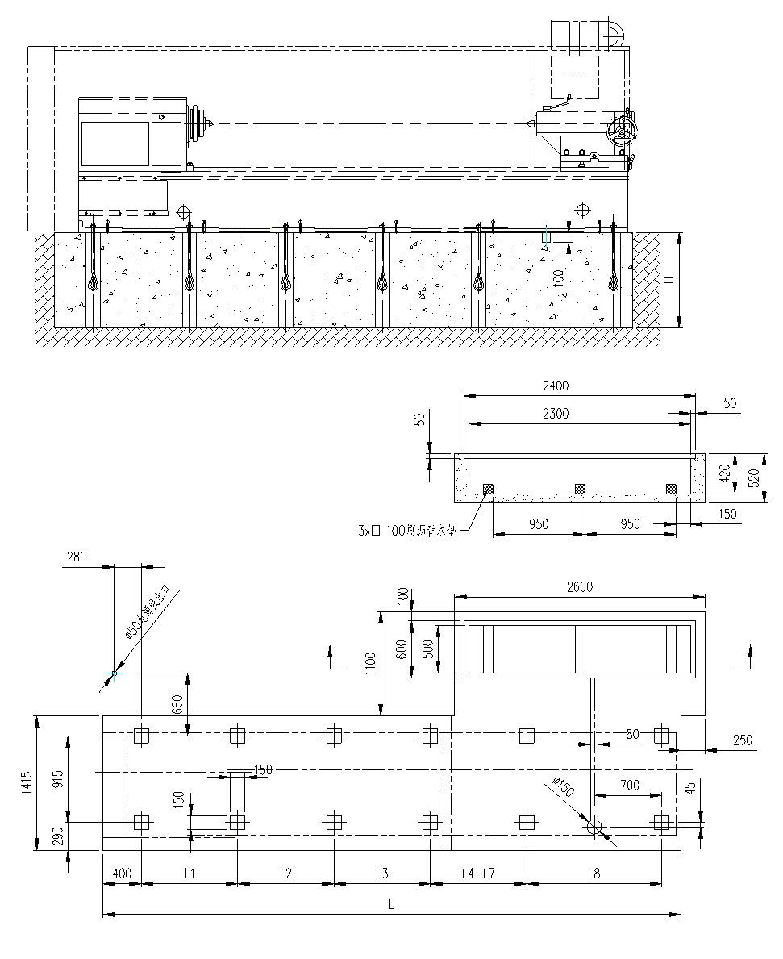
最大工件长度 | L1 | L2 | L3 | L4 | L5 | L6 | L8 | L | H
3000 | 1000 | 1000 | 1000 | 1000 |  |  | 1400 | 6000 | 根据土质决定，一般在1米左右
4000 | 1000 | 1000 | 1000 | 1000 | 1000 |  | 1400 | 7000 | 根据土质决定，一般在1米左右
5000 | 1000 | 1000 | 1000 | 1000 | 1000 | 1000 | 1400 | 8000 | 根据土质决定，一般在1米左右

附图2 对接机床地基图（6000-16000，其中10米以上配侧顶）
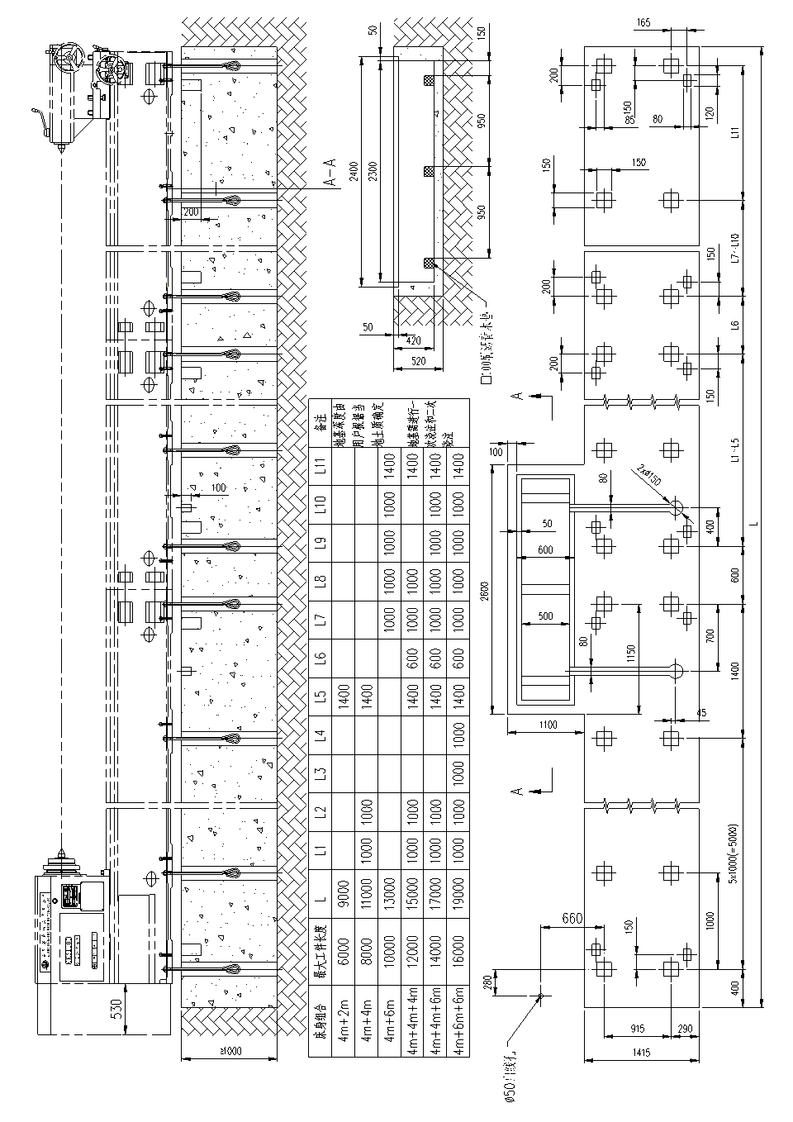

安阳鑫盛机床股份有限公司
地址：河南省安阳市高新技术开发区弦歌大道西段
邮编：455000
电话：0372－2118811
传真：0372－2118885
网址：http://www.ayjcjt.com
—————————
销售处
电话：0372－2118882 2118883
传真：0372－2118868
—————————
研发中心
电话：0372－2118895
传真：0372－2118881

